**МИНОБРНАУКИ РОССИИ**

**Санкт-Петербургский государственный**

**электротехнический университет**

**«ЛЭТИ» им. В.И. Ульянова (Ленина)**

**Кафедра МО ЭВМ**

отчет

**по лабораторной работе № 3**

**по дисциплине «Объектно-ориентированное программирование»**

Тема: «Связывание классов»

|  |  |  |
| --- | --- | --- |
| Студент гр. 3343 |  | Коршков А.А. |
| Преподаватель |  | Жангиров Т. Р. |

Санкт-Петербург

2024

# Цель работы

Изучить связывание классов на C++, путём усовершенствования программы из предыдущей лабораторной работы. Необходимо создать: класс игры и класс состояния игры.

# Задание

1. Создать класс игры, который реализует следующий игровой цикл:

Начало игры

* Раунд, в котором чередуются ходы пользователя и компьютерного врага. В свой ход пользователь может применить способность и выполняет атаку. Компьютерный враг только наносит атаку.
* В случае проигрыша пользователь начинает новую игру
* В случае победы в раунде, начинается следующий раунд, причем состояние поля и способностей пользователя переносятся.

Класс игры должен содержать методы управления игрой, начало новой игры, выполнить ход, и т.д., чтобы в следующей лаб. работе можно было выполнять управление исходя из ввода игрока.

1. Реализовать класс состояния игры, и переопределить операторы ввода и вывода в поток для состояния игры. Реализовать сохранение и загрузку игры. Сохраняться и загружаться можно в любой момент, когда у пользователя приоритет в игре. Должна быть возможность загружать сохранение после перезапуска всей программы.

**Примечания:**

* Класс игры может знать о игровых сущностях, но не наоборот
* Игровые сущности не должны сами порождать объекты состояния
* Для управления самое игрой можно использовать обертки над командами
* При работе с файлом используйте идиому RAII.

## Выполнение работы

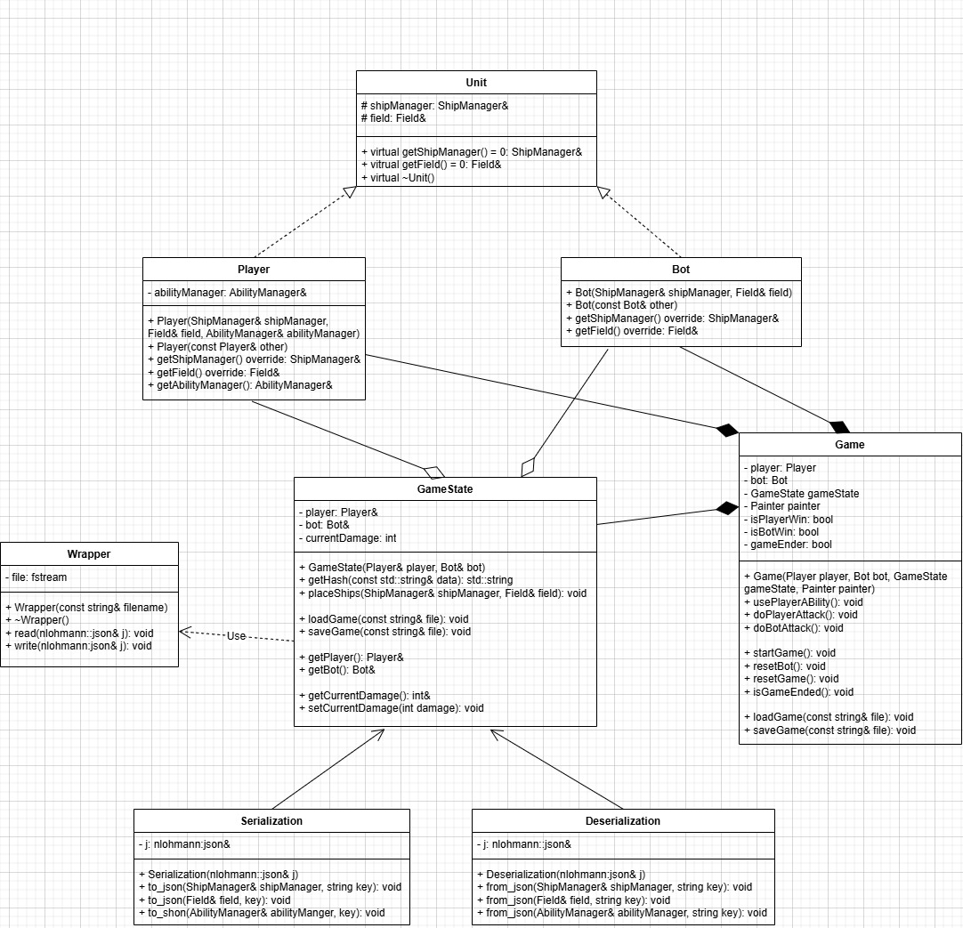

Рисунок 1 – UML-диаграмма классов

Код программы содержит реализацию классов: *Game*, *Unit*, *PlayerUnit*, *BotUnit*, *Serialization*, *Deserialization*, *FileWrapper* и *GameState*.

Классы *Game* и *GameState* были добавлены согласно заданию. *Game* связывает классы и работает с ними, описывает игровой цикл и выполнение ходов. Класс *GameState* отвечает за связывание классов *Serialization*, *Deserialization* и *FileWrapper*, которые в сумме дают возможность работать с json файлом и совершать загрузку/сохранение игры. В нём также происходит хэширование json файла для его защиты от внешнего вмешательства.

Классы *Unit,* *PlayerUnit* и *BotUnit* являются дата-классами, *Unit* – абстрактный класс, который хранит общие для игрока и бота поля и методы; *PlayerUnit* и *BotUnit* – наследуемые от *Unit* классы, представляющие собой игрока и бота соответственно, могут только возвращать значения полей.

Классы *Serialization* и *Deserialization* отвечают за считывание и запись из json файла. Прописаны методы для менеджера кораблей, поля и менеджера способностей, чтобы реализовать загрузку и сохранение игры. Обработка json файла организована с использованием библиотеки nlohmann/json.

Класс *FileWrapper* реализован как обёртка над файлом с использованием идиомы RAII для более удобной работы. В конструкторе происходит открытие файла, а в деструкторе его закрытие.

Помимо обозначенных классов, реализованы и интегрированы в код новые классы-исключения для обработки различных исключительных случаев работы с файлом и игрой.

*Ability* является классом для реализации логики игры. Он имеет следующие поля:

* *PlayerUnit player* – класс игрока.
* *BotUnit bot* – класс бота.
* *GameState gameState* – класс состояния игры.
* *Painter painter* – класс отрисовщика для исключений и поля.
* *bool is_player_win_cond_* – выиграл ли игрок.
* *bool is_bot_win_cond_* – выиграл ли бот.
* *bool is_game_end_cond_* – закончилась ли игра.

И следующие методы:

* *void doPlayerAbility()* – использовать способность игрока.
* *void doPlayerMove()* – провести атаку игрока по полю бота.
* *void doBotMove()* – провести атаку бота по полю игрока.
* *void startGame()* – метод начала игры, в котором, в зависимости от решения игрока, происходит непосредственно игра, загрузка/сохранение или выход.
* *void resetBot()* – обнуление бота (после победы над ним и при желании продолжить игру).
* *void resetGame()* – обнуление всей игры (после проигрыша и при желании продолжить игру).
* *void isGame* *End()* – проверка, завершилась ли игра и требуется ли продолжение.
* *void loadGame()* – вызов загрузки игры у класса состояния.
* *void saveGame()* – вызов сохранения игры у класса состояния.

Класс *Unit* является абстрактным классом для игрока и бота. Он имеет следующие protected поля:

* *ShipManager& ship_manager_* – ссылка на менеджер кораблей.
* *Board& board_* – ссылка на поле.

И следующие виртуальные методы:

* *virtual ShipManager& getShipManager() = 0* – возвращает ссылку на менеджер кораблей.
* *virtual Board& getBoard() = 0* – возвращает ссылку на поле.

Класс *PlayerUnit* является реализацией дата-класса игрока, который наследуется от класса *Unit*. Он имеет следующие поля:

* *ShipManager& ship_manager_* – ссылка на менеджер кораблей, наследуется от *Unit*.
* *Board& board_* – ссылка на поле, наследуется от *Unit*.
* *Ability_manager& ability_manager_* – ссылка на менеджер способностей.

И соответствующие методы для получения полей.

Класс *BotUnit* является реализацией дата-класса бота, он тоже наследуется от класса *Unit*. Он имеет следующие поля:

* *Board& board_* – ссылка на поле, наследуется от *Unit*.

И соответствующие методы для получения полей.

Класс *Serialization* служит для записи информации в json файл с использованием библиотеки nlohmann/json. Он имеет следующее поле:

* *nlohmann::json& j* – ссылка на структуру данных для работы с json.

Он имеет три одинаковых по структуре метода (*to_json*) для подготовки к записи в файл менеджера кораблей, поля и менеджера способностей.

Класс *Deserialization* служит для загрузки информации из json файла. Он имеет следующее поле:

* *nlohmann::json& j* – ссылка на структуру данных для работы с json.

Он имеет три одинаковых по структуре метода (*from_json*) для загрузки из файла менеджера кораблей, поля и менеджера способностей.

Класс *FileWrapper* является обёрткой над файлом с использованием идиомы RAII. Он имеет следующее поле:

* *fstream file* – поток для работы с файлом.

И следующие методы:

* *read(nlohmann::json& j)* – записывает содержимое файла в структуру json.
* *write(nlohmann::json& j)* – записывает содержимое структуры json в файл.

Класс *GameState* является классом состояния для связывания других классов и для реализации полной логики загрузки/сохранения игры. Он имеет следующие поля:

* *PlayerUnit& player* – ссылка на игрока.
* *BotUnit& bot* – ссылка на бота.
* *bool isAbilityUsed* – была ли использована способность (случай сохранения до атаки).
* *int currentDamage* – текущий урон (случай сохранения до атаки для двойного урона).

И следующие методы:

* FileWrapper& operator<<(FileWrapper& fileWrapper, GameState& state) – переопределяет оператор << следующим образом: сначала происходит сериализация и вся необходимая информация по кораблям, полям и способностям сохраняется в библиотечную структуру, которая потом переносится в обёртку и она возвращается.
* *FileWrapper& operator>>(FileWrapper& fileWrapper, GameState& state)* – переопределяет оператор >> следующим образом: сначала происходит считывание информации из обёртки в структуру json, затем десериализация, информация записывается в временные объекты и позже переносится на используемые, в конце возвращается обёртка.
* *void placeShips(ShipManager& shipManager, Board& board)* – расставляет корабли обратно после загрузки из файла.
* *void loadGame(const string& file)* – создаёт обертку и заполняет объект класса информацией из файла.
* void saveGame(const string file)– очищает файл, создаёт обёртку и загружает в неё информацию из объекта класса.
* *bool& getIsAbilityUsed()* – возвращает информацию о том, была ли использована способность.
* *void setIsAbilityUsed(bool value)* – выставляет информацию о использовании способности.
* *int& getCurrentDamage()* – возвращает урон.
* *void setCurrentDamage(int damage)* – выставляет урон.

# Тестирование:

Происходит симуляция игры между игроком (слева) и ботом (справа), для этого используется большая часть реализованных методов внутри классов. Поле игрока открыто, а вражеское скрыто. В начале хода игрок может использовать одну случайную способность или сразу перейти к атаке вражеского поля.

В классе *Game* реализована логика игры, которая позволяет выбирать действия в зависимости от команд пользователя. Он может: запустить игру, реализовав игровой цикл, с возможностью выйти обратно после использования способности; загрузить игру, получив состояния кораблей, поля и способностей; сохранить игру, уже записав состояния игровых сущностей; выйти из игры.

При победе игроку предлагается продолжить игру с сохранением его поля и с новым противником. В случае победы бота, игру можно продолжить, обнулив вообще всё.

# Выводы

Во время выполнения лабораторной работы, было изучено связывание классов и созданные соответствующие заданию классы.